
BABESIA CANIS ANTIBODY + BABESIA GIBSONI ANTIBODY COMBO RAPID TEST CASSETTE
Rychlá testovací kazeta
(Plná krev/sérum/plazma)
Návod k použití
REF VIBCG-425 | Čeština

ÚČEL POUŽITÍ
Kombinovaná rychlá testovací kazeta Babesia canis a Babesia gibsoni (Plná krev/sérum/plazma) je určena pro diferenciální detekci protilátek proti B. canis a B. gibsoni v plné krvi, séru a plazmě psa.
Pouze pro veterinární použití.

PRINCIP
Kombinovaná rychlá testovací kazeta protilátek proti Babesia canis a Babesia gibsoni je imunochromatografický test založený na laterálním průtoku. Testovací kazeta má dvě testovací okénka s neviditelnou T (testovací) zónou a C (kontrolní) zónou v každém z nich. Po nanesení vzorku do jamky pro vzorek na testovací kazetě bude tekutina laterálně vzlínat po povrchu testovacího proužku. Pokud je v testovací kazetě dostatek bakterií B. canis. Pokud je ve vzorku přítomna protilátka proti B. gibsoni a B. gibsoni., v odpovídajícím testovacím okénku se objeví viditelná T linie. C linie by se měla objevit vždy po nanesení vzorku, což indikuje platný výsledek. Tímto způsobem může testovací kazeta přesně indikovat přítomnost B. canis protilátky nebo/a B. gibsoni protilátky ve vzorku.

SKLADOVÁNÍ A STABILITA
Skladujte v uzavřeném sáčku při pokojové teplotě nebo v chladu
(2-30 °C). Test je stabilní do data exspirace vytištěného na uzavřeném sáčku. Testovací kazeta musí zůstat v uzavřeném sáčku až do použití. NEZMRAZUJTE.

OPATŘENÍ
- Nepoužívejte po uplynutí doby použitelnosti. Testovací sadu nepoužívejte opakovaně.
- Se všemi vzorky zacházejte, jako by obsahovaly infekční agens. Během testování dodržujte zavedená opatření proti mikrobiologickým rizikům a řiďte se standardními postupy pro správnou likvidaci vzorků.
- Při testování vzorků používejte jednorázové rukavice a ochranu očí.
- Vlhkost a teplota mohou nepříznivě ovlivnit výsledky.
- Nevyjímejte testovací kazetu z obalu dříve než bezprostředně před použitím.
- Nemíchejte komponenty z různých šarží a různých produktů.

MATERIÁLY
Poskytnuté materiály
- Testovací kazety • Kapátka
- Pufr • Návod k použití
Požadované, ale nedodané materiály
- Stopky • Nádoby na vzorky • Odstředivka

NÁVOD K POUŽITÍ
Nechte testovací materiál, vzorek a pufr před testováním vytemperovat na pokojovou teplotu (15–30 °C).
- Plnou krev psa nebo oddělte sérum či plazmu od krve co nejdříve, abyste zabránili hemolýze. Používejte pouze čiré, nehemolyzované vzorky. Nenechávejte vzorky delší dobu při pokojové teplotě. Vzorky séra a plazmy lze skladovat při teplotě 2–8 °C po dobu až 3 dnů. Pro dlouhodobé skladování by měly být vzorky séra a plazmy uchovávány při teplotě pod -20 °C. Nezmrazujte vzorky plné krve.
- Vyjměte testovací kazetu z fóliového sáčku a co nejdříve ji použijte. Nejlepších výsledků dosáhnete, pokud bude test proveden do jedné hodiny. Umístěte testovací kazetu na čistý a rovný povrch.
- Držte kapátko svisle a přeneste 1 kapku vzorku (přibližně 10 μl) a ihned přidejte 2 kapky pufru
(přibližně 80 μl) do každé jamky pro vzorek (S) a poté spusťte stopky. Viz obrázek níže.
- Výsledek odečtěte po 10 minutách.
Neinterpretujte výsledky po 15 minutách.
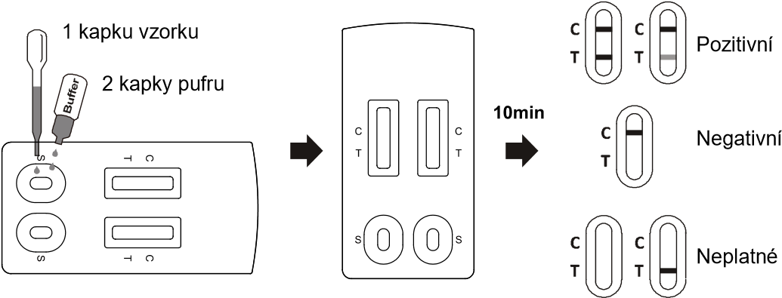

INTERPRETACE VÝSLEDKŮ
Pozitivní: Přítomnost linie C i linie T, bez ohledu na to, zda je linie T jasná nebo neurčitá.
Negativní: Objeví se pouze čirá C linie.
Neplatné: V zóně C se neobjevuje žádná barevná linie, bez ohledu na to, zda se linie T objeví.

OMEZENÍ
Kombinovaná rychlá testovací kazeta protilátek proti Babesia canis a Babesia gibsoni je určena pouze pro veterinární diagnostické použití. Všechny výsledky by měly být zváženy společně s dalšími klinickými informacemi dostupnými od veterinárního lékaře. Pro přesný výsledek se v praxi doporučuje použít pro konečné stanovení jiné metody, jako mikroskopii nebo ELISA.
Seznam symbolů
 | Čtěte návod k použití nebo elektronický návod k použití |  | Počet testů na sadu |  | Skladujte při teplotě mezi  2-30 °C
 | Výrobce |  | Číslo šarže |  | Katalogové číslo
 | Nepoužívejte, pokud je obal poškozený, a  řiďte se pokyny  k použití. |  | Exspirace |  | Nepoužívejte opakovaně

